**ओ३म्**

**-वैदिक चिंतन शिविर (गुरुकुल गौतम नगर दिल्ली 18 व 19 जून, 2016)-**

**‘सामूहिक रूप में वैदिक धर्म प्रचार के प्रयासों की रूपरेखा पर विचार’**

**-मनमोहन कुमार आर्य, देहरादून।**

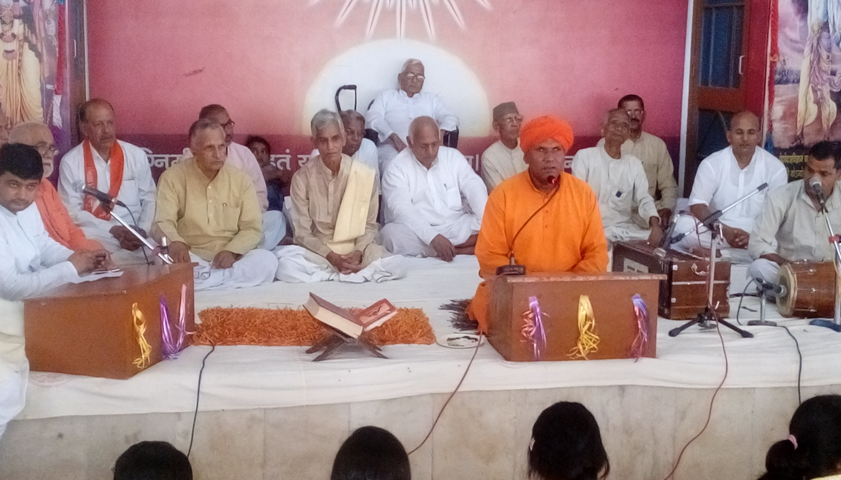 महर्षि दयानन्द ने गुरु विरजानन्द सरस्वती से व्याकरण एवं वेदादि शास्त्रों की मान्यताओं का अध्ययन कर उनसे धार्मिक एवं आध्यात्मिक अनेक रहस्यों को जानकर उन्हीं की प्रेरणा व आज्ञा से वेद व वैदिक साहित्य के अनुसार मनुष्य समुदाय की उन्नति व योगक्षेम के लिए ऋष्योक्त मान्याताओं व सिद्धान्तों का प्रचार किया था। उन्होंने जो प्रचार किया एवं उसके जो परिणाम हुए वह सब हमारे सामने हैं। उनके प्रचार की अवधि आर्यसमाज की स्थापना से पूर्व के लगभग 12 वर्ष और उसके बाद के लगभग 8 वर्ष की होती है। उनका मुख्य प्रचार आर्यसमाज की स्थापना के बाद से ही कुछ कुछ संगठित व व्यापक रूप में हुआ। वह जहां भी जाते थे वहां लोग उनके उपदेशों को सुनने के साथ उनसे विचार विमर्श करते थे। महर्षि दयानन्द अन्य मतावलम्बियों से वार्तालाप व उनकी शंकाओं का समाधान करने सहित मतैक्य न होने पर उन्हें शास्त्रार्थ की चुनौती भी देते थे जिससे धर्म प्रेमी जनता पर वैदिक धर्म की धाक जम जाती थी। इन कार्यो के चलते मुम्बई में प्रथम आर्यसमाज की स्थापना हुई व इसके बाद उनके स्थान-स्थान पर भ्रमण व प्रचार के दौरान यदि लोगों की ओर से आर्यसमाज की स्थापना का प्रस्ताव होता था तो वहां आर्यसमाज स्थापित हो जाता था। इस प्रकार समय के साथ साथ आर्यसमाज की इकाईयों की संख्या बढ़ने के साथ वेद प्रचार का प्रभाव बढ़ने लगा और लोग वेद मत की शरण में आकर आर्यसमाज के सदस्य बनने लगे। यह व कुछ अन्य लोग ऋषि दयानन्द की वैदिक मान्यताओं से अलंकृत संसार की सर्वोत्तम कृति **‘सत्यार्थप्रकाश’** को पढ़ते और ऋषि के ग्रन्थों के अनुसार अपनी जीवनचर्या सुधारने लगे। महर्षि दयानन्द जी ने जो लिखा व प्रकाशित हो कर उपलब्ध हुआ वह सब आर्यों के लिए धर्म है व आचरणीय है। इस प्रकार से आर्यसमाज की स्थान-स्थान पर स्थापना होने के साथ वेदों के प्रचार की धूम देश विदेश में फैलने लगी।

आज जो स्थिति है उस पर विचार करना आवश्यक है। आज आर्यसमाज का संगठन इसकी सबसे छोटी इकाई से लेकर प्रतिनिधि सभाओं के स्तर तक विश्रृंखलित व कमजोर है। आश्चर्य है कि एक ईश्वर प्रदत्त वेद व एक ऋषि दयानन्द जी को अपना गुरु व आचार्य मानने वाले व वेद के संगठन सूक्त का पाठ करने वाले हम लोग समाज व सभाओं में कुछ पदों को लेकर आन्दोलित व संघर्षरत रहते हैं। हमारा अनुभव में ऐसे अनेक लोग आयें हैं जो ऋषिभक्त व स्वाध्यायशील होकर भी अपने स्वार्थों को दूर रखने में समर्थ नहीं होते जबकि उनकी योग्यता आदि को देखा जाये तो वह हमें बहुत ही उपेक्षणीय दिखाई देती है। आर्यसमाज के विवाद व संगठन की खामियां ही हमें हमारे प्रचार कार्य में मुख्य रूप से बाधक प्रतीत होती हैं। इसी कारण हम सामूहिक रूप से वेद प्रचार के कामों को नहीं कर पा रहे हैं। इसका निवारण आवश्यक है परन्तु यह इतना जटिल है कि किसी को कोई समाधान नहीं सूझ रहा है। ऐसा देखा व अनुभव किया गया है कि विवाद होने पर एक प्रभावशाली पद कोर्ट की शरण ले लेता है जहां मामला वर्षों तक लटका रहता है जिससे आर्यसमाज के कार्यों को हानि होती है। इसका समाधान ढूंढने के लिए समाज हितैषी निष्पक्ष विद्वानों की विद्वत्गोष्ठी की जानी चाहिये जिससे कुछ समाधान सामने आ सकें। यह भी लिख दें कि समस्याओं का कारण आर्यसमाज की प्रजातंत्रीय व्यवस्था है जिसका अधिकाधिक दुरुपयोग हो रहा है।

आर्यसमाज के संगठित प्रचार के लिए हमें लगता है कि विद्वानों को समाज की परिस्थितियों का अध्ययन कर ग्राम, कस्बे व नगरों में प्रचार के लिए स्कूली पाठ्यक्रम के अनुरुप कुछ उपयोगी व महत्वपूर्ण विषय निर्धारित कर उनका प्रशिक्षण हमारे पुरोहितों व प्रचारकों को देना चाहिये। यदि मैं शहर में प्रचार के लिए निकला हूं तो मुझे आर्यसमाज से अपरिचित व्यक्ति को अपनी बात सुनाने के लिए किस प्रकार से व क्या कह कर सहमत करना है, इसका प्रभावशाली तरीका मुझे पता होना चाहिये। इसके लिए सभाओं द्वारा विद्वानों की सहायता से पुरोहितों व प्रचारकों के प्रशिक्षण की व्यवस्था करनी चाहिये और यह प्रशिक्षण समय समय पर होते रहने चाहियें। हमें यह भी पता होना चाहिये कि जिस व्यक्ति को हम वैदिक धर्म की महत्ता का उपदेश कर रहे हैं उसे क्या-क्या व कैसे बताना है? प्रचार का प्रभावशाली रूप प्रशिक्षण में आर्य विद्वानों को प्रशिक्षु प्रचारकों को बताना चाहिये। इसी प्रकार से ग्राम व कस्बे के लोगों को आर्यसमाज की हितकारी विचारधारा का प्रचार क्या कह कर व बताकर किस प्रकार से किया जाये, इसका भी विद्वानों को विस्तार से प्रचारकों को प्रशिक्षण देना चाहिये। हम जिन दिनों सरकारी सेवा में थे तो समय समय पर हमारे प्रशिक्षण शिविर स्थानीय व दूरस्थ स्थानों पर लगते रहते थे जहां एक दिन से लेकर एक सप्ताह तक प्रशिक्षण की व्यवस्था होती थी। इन शिविरों में हमें बहुत ही मूल्यवान व उपयोगी बातें जानने को मिलती थी। यदि इसी प्रकार से हमारे प्रचारकों को भी प्रशिक्षित किया जायेगा तो वह इससे लाभान्वित होने के साथ उनके प्रचार का प्रभाव अधिक होगा जिसके परिणाम बिना प्रशिक्षण लिए प्रचार करने की तुलना में कहीं अधिक अच्छे होंगे।

हमें यह भी उपयुक्त लगता है कि आर्यसमाज के सभी पुरोहित को परिवारों में संस्कार करने व आर्यसमाज का सत्संग सम्पन्न कराने के साथ अपने समाज के निकटवर्ती स्थानों में जाकर प्रचार भी करना चाहिये। इसके लिए वह समाज के मंत्री व प्रधान जी के सहयोग से 5 से 7 लोगों का एक प्रचार दल बना सकते हैं। जहां आर्यसमाजों की स्थिति अच्छी हों, वह एक से अधिक पुरोहितों को नियुक्त कर उनसे निकटवर्ती स्थानों पर प्रचार करायें तो यह कार्य समाज में अपना प्रभाव बना सकता है। आर्यसमाज के अधिकारियों को यह बात भी अच्छी तरह से जान लेनी चाहिये कि आर्यसमाज का पुरोहित उनका सेवक व नौकर नहीं है अपितु वह समाज के किसी भी अधिकारी से गौरव व मान-सम्मान की दृष्टि से समान तो है ही अपितु उससे कुछ अधिक ही है। अतः उसका पूरा सम्मान होना चाहिये। पुरोहितों के प्रति समाज के अधिकारियों का व्यवहार बड़ों जैसा व सम्मानीय होना चाहिये। हमने एकाधिक विद्वानों से सार्वजनिक तौर सुना है कि बहुत से प्रधान व मंत्री समाज के पुरोहित को अपने निजी नौकर की तरह व्यवहार करते व कार्य लेते हैं। यह प्रथा अनुचित व निन्दनीय है। प्रतिनिधि सभाओं के प्रधान व मन्त्रियों को भी अपने कर्तव्य का पालन करते हुए स्वयं को प्रचारक बनाकर प्रस्तुत करने के स्थान पर विद्वानों व पुरोहितों से प्रचार कराना चाहिये और अपनी अधीनस्थ आर्यसमाजों में बार बार अपना सम्मान कराने के स्थान पर उससे दूर रहकर स्वयं को आर्यसमाज के प्रधान सेवक के रूप में प्रस्तुत करना चाहिये। ऐसा होने पर ही आर्यसमाज का प्रचार हो सकता है।

संगठित वेद प्रचार करने में प्रतिनिधि सभा व उनके अन्तर्गत कार्यरत आर्यसमाजों की बड़ी भूमिका है। पुरोहित व समाज के सभी अधिकारियों को ईश्वर व ऋषि ऋण उतारने की भावना से प्रेरित व प्रभावित होना चाहिये। यदि समाज के अधिकारियों व पुरोहितों में वैदिक धर्म व संस्कृति के प्रति गौरव का भाव नहीं है और वह निःश्वार्थ भाव से आर्यसमाज के लिए समर्पित नहीं है तो यह सिद्ध बात है कि ऐसे लोग ऋषि व समाज के प्रति सहयोगी नहीं अपितु समाज-द्रोही की भूमिका में होंगे। समाज के सभी सदस्यों को ऐसे लोगों की चापलूसी नहीं करनी चाहिये अपितु सज्जन पुरुषों को नेतृत्व सौंपना चाहिये जिनमें अधिक नहीं तो वृद्ध व युवाओं का अनुपात बराबर हो। आर्यसमाज द्वारा वेद प्रयार का यह काम आर्य प्रतिनिधि सभा, उत्तर प्रदेश और दिल्ली आर्य प्रतिनिधि सभा आदि अपने हाथ में ले सकती हैं। वेद प्रचार के इस कार्य की तिमाही समीक्षा होनी चाहिये जिससे प्रचार के परिणामों का ज्ञान हो सके। इसके लिए सभी समाजों के प्रधान व पुरोहितों से छःमाही व वार्षिक रिर्पोट प्राप्त की जा सकती है और वर्ष में एक बार मंत्री-प्रधानों, पुरोहितों व प्रचारकों का सम्मेलन बुलाकर उन्हें अपने अनुभव सुनाने व प्रश्नोत्तर करने का समय दिया जा सकता है जैसा कि सरकार के अनेक विभागों में होता भी है। इन आयोजनों में यदि कोई व्यक्ति समाज का अधिकारी आने में आनाकानी करें उन पर सभा को कार्यवाही करनी चाहिये जिससे की आदेशों की अवहेलना करने वाले दण्डित किये जा सके।

हमने इस संक्षिप्त लेख में आर्यसमाज के अधिकारियों, पुरोहितों, सदस्यों व प्रतिनिधि सभाओं के सहयोग से आर्यसमाज के प्रचार की रूपरेखा प्रस्तुत की है। इस विषय पर आर्य विद्वान व पुरोहित अपने अपने अनुभवों के आधार पर इसमें अनेकानेक नये प्रकल्प व कार्य जोड़ सकते हैं। प्रत्येक आर्यसमाज के सदस्य को अपनी समय की सुविधा के अनुसार आर्यसमाज के पुरोहित जी से मिलकर प्रचार का कार्य अवश्य करना चाहिये। केवल घर में पड़े रहने वा रविवार को समाज में चले जाने मात्र आर्यसमाज का प्रचार व उन्नति होने वाली नहीं है। यदि आर्यसमाज द्वारा प्रचार नहीं होगा तो वैदिक धर्म से अपरिचित व धर्म के नाम पर पाखण्डों को मानने वाले हमारे देशवासी बन्धुओं का भला होने वाला नही है। वैदिक धर्म का प्रचार न करके हम ईश्वर की **‘कृण्वन्तो विश्वमार्यम्’** आदेश की अवहेलना करने के भी दोषी होंगे जिसका परिणाम हमें जन्म जन्मान्तर में अवश्य ही भोगना होगा ही इसके साथ हमारी भावी पीड़ियां भी दुःख व धर्मान्तरण का कष्ट झेलने पर मजबूर होंगीं।

**-मनमोहन कुमार आर्य**

**पताः 196 चुक्खूवाला-2**

**देहरादून-248001**

**फोनः09412985121**